ЛАБОРАТОРНАЯ РАБОТА № 3

Дисциплина: архитектура компьютера

Шабалина Елизавета Андреевна

Содержание

# 1 Цель работы

Целью работы является освоение процедуры оформления отчетов с помощью легковесного языка разметки Markdown.

# 2 Задание

1. Установка необходимого ПО  
2. Заполнение отчета по выполнению лабораторной работы №4 с помощью языка разметки Markdown  
3. Задание для самостоятельной работы

# 3 Теоретическое введение

Markdown - легковесный язык разметки, созданный с целью обозначения форматирования в простом тексте, с максимальным сохранением его читаемости человеком, и пригодный для машинного преобразования в языки для продвинутых публикаций. Внутритекстовые формулы делаются аналогично формулам LaTeX. В Markdown вставить изображение в документ можно с помощью непосредственного указания адреса изображения. Синтаксис Markdown для встроенной ссылки состоит из части [link text], представляющей текст гиперссылки, и части (file-name.md) – URL-адреса или имени файла, на который дается ссылка. Markdown поддерживает как встраивание фрагментов кода в предложение, так и их размещение между предложениями в виде отдельных огражденных блоков. Огражденные блоки кода — это простой способ выделить синтаксис для фрагментов кода.

# 4 Выполнение лабораторной работы

1.1) Откроем терминал и перейдём в каталог курса сформированный при выполнении лабораторной работы №2 (рис. 1)

Рис. 1: Терминал и каталог курса

Рис. 1: Терминал и каталог курса

1.2) Обновляю локальный репозиторий, скачав изменения из удаленного репозитория с помо- щью команды get pull. Затем переходим в каталог с шаблоном отчета по лабораторной работе № 3 и выполняем команду make(рис. 2)

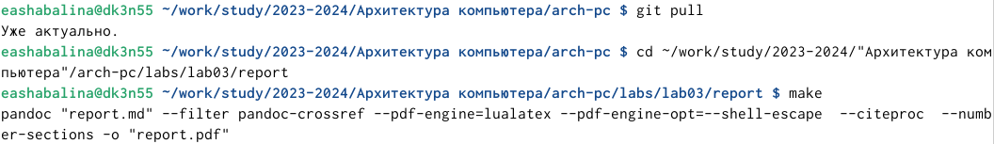

Рис. 2: Команды get pull и make

1.3)При успешной компиляции должны были сгенерироваться файлы report.pdf и report.docx., но у меня появился только report.docx (рис. 3)

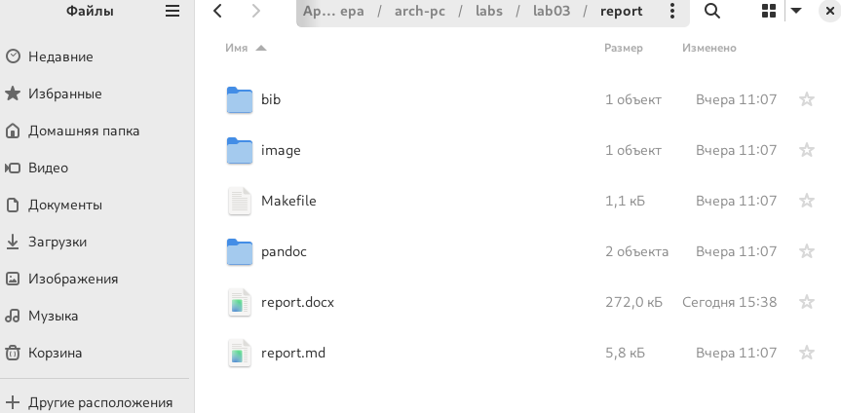

Рис. 3: файлы .docx и .md

1.4) Удаляем полученный файлы с использованием Makefile. Для этого введём команду make clean и проверяем, что после этой команды файлы report.pdf и report.docx были удалены (рис. 4)

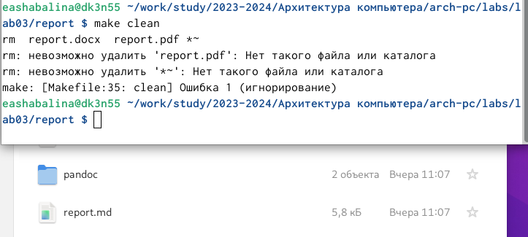

Рис. 4: make clean и результат в файлах

1.5) Откроем файл report.md c помощью gedit (рис. 5)

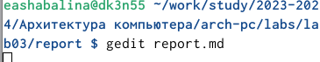

Рис. 5: отчет .md

1.6) Заполняю отчет и компилирую отчет с использованием Makefile. (рис. 6)

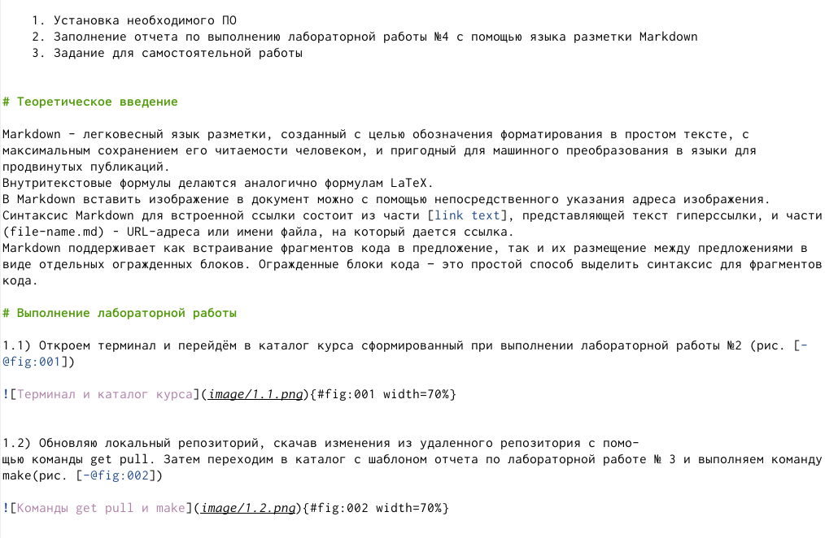

Рис. 6: отчет

1.7) Загружаю файлы на Github (рис. 7)

|  |
| --- |
| Рис. 7: github |

Рис. 7: github

# 5 Задание для самостоятельной работы

# 6 Выводы

В результате выполнения данной лабораторной работы я освоила процедуры оформления отчетов с помощью легковесного языка разметки Markdown.

# Список литературы

1. [Архитектура ЭВМ](https://esystem.rudn.ru/pluginfile.php/1584625/mod_resource/content/1/%D0%9B%D0%B0%D0%B1%D0%BE%D1%80%D0%B0%D1%82%D0%BE%D1%80%D0%BD%D0%B0%D1%8F%20%D1%80%D0%B0%D0%B1%D0%BE%D1%82%D0%B0%20%E2%84%964.pdf)

:::